МИНИСТЕРСТВО НАУКИ И ВЫСШЕГО ОБРАЗОВАНИЯ РОССИЙСКОЙ ФЕДЕРАЦИИ

Федеральное государственное автономное образовательное   
учреждение высшего образования

**"Южно-Уральский государственный университет**

**(национальный исследовательский университет)"**

**Высшая школа электроники и компьютерных наук**

**Кафедра системного программирования**

**СВОДНЫЙ ОТЧЕТ**

о выполнении практического задания

по дисциплине

«Хранилища данных»

|  |  |
| --- | --- |
|  | Выполнил:   студент группы КЭ-303  Старостенок Д.В.  Проверил:  ст. преподаватель кафедры СП  Петрова Л.Н. |

Челябинск-2022

ОГЛАВЛЕНИЕ

1. РАЗРАБОТКА МОДЕЛИ ПРЕДМЕТНОЙ ОБЛАСТИ 3

2. РАЗРАБОТКА СХЕМЫ БАЗЫ ДАННЫХ И ОГРАНИЧЕНИЙ ЦЕЛОСТНОСТИ 3

3. ПРЕДСТАВЛЕНИЯ 3

4. ЗАПРОСЫ 3

5. ОПРЕДЕЛЕНИЕ ОГРАНИЧЕНИЙ БЕЗОПАСНОСТИ ДАННЫХ. РАЗРАБОТКА ТРИГГЕРОВ 3

# 1. Разработка модели предметной области

Разработана формальная модель предметной области для небольшой строительной фирмы, которая занимается ремонтом помещений, в виде ER диаграммы по нотации Чена (Рис. 1).

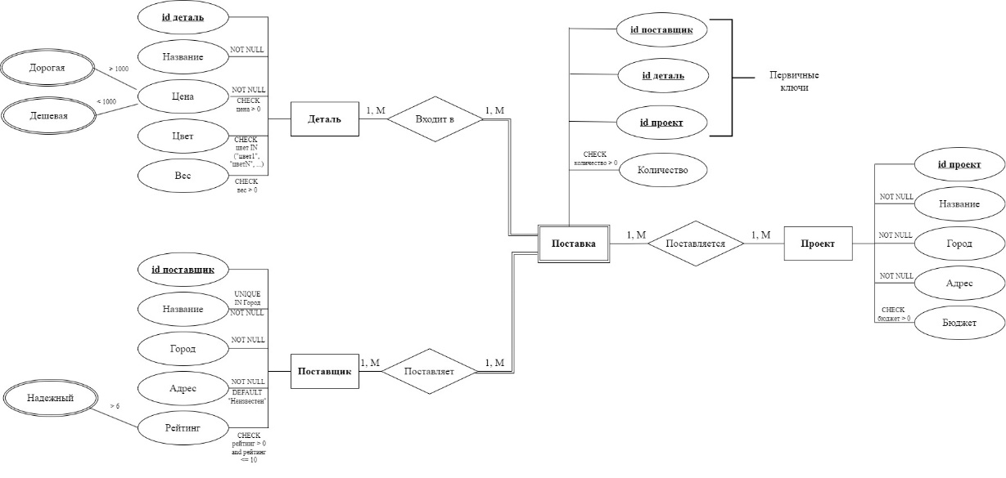

Рис. 1 – ER диаграмма

# 2. Разработка схемы базы данных и ограничений целостности

Были разработаны следующие запросы, для создания реляционной базы данных:

Запрос для создания собственного типа данных набора цветов:

CREATE TYPE COLORS_CUSTOM

AS ENUM ('белый', 'черный', 'красный', 'синий', 'серый', 'зеленый', 'желтый', 'оранжевый');

Создание таблицы “Детали”:

CREATE TABLE details(

id_detail INT PRIMARY KEY NOT NULL,

detail_name VARCHAR(120) NOT NULL,

detail_price INT NOT NULL CHECK (detail_price > 0),

detail_color colors_custom NOT NULL,

detail_weight INT NOT NULL CHECK (detail_weight > 0))

Создание таблицы “Города”:

CREATE TABLE cities(

id_city INT PRIMARY KEY NOT NULL,

city_name VARCHAR(120) NOT NULL)

Создание таблицы “Поставщик”:

CREATE TABLE providers(

id_provider INT PRIMARY KEY NOT NULL,

provider_name VARCHAR(120) NOT NULL,

id_city INT NOT NULL,

provider_address VARCHAR(120) DEFAULT 'Неизвестен' NOT NULL,

provider_rating INT NOT NULL CHECK (provider_rating > 0 AND provider_rating <= 10),

FOREIGN KEY (id_city) REFERENCES cities(id_city) ON DELETE CASCADE,

CONSTRAINT Same_provider_name_in_city

UNIQUE (provider_name, id_city))

Создание таблицы “Проект”:

CREATE TABLE projects(

id_project INT PRIMARY KEY NOT NULL,

project_name VARCHAR(120) NOT NULL,

id_city INT NOT NULL,

address VARCHAR(120),

budget INT NOT NULL CHECK(budget>0),

FOREIGN KEY (id_city) REFERENCES cities(id_city) ON DELETE CASCADE)

Создание таблицы “Поставка”:

CREATE TABLE supplies(

id_provider INT NOT NULL,

id_detail INT NOT NULL,

id_project INT NOT NULL,

supplies_quantity INT NOT NULL CHECK(supplies_quantity>0),

PRIMARY KEY(id_provider, id_detail, id_project),

FOREIGN KEY (id_provider) REFERENCES providers(id_provider) ON DELETE CASCADE,

FOREIGN KEY (id_detail) REFERENCES details(id_detail) ON DELETE CASCADE,

FOREIGN KEY (id_project) REFERENCES projects(id_project) ON DELETE CASCADE)

# 3. Представления

# 4. Запросы

# 5. Определение ограничений безопасности данных. Разработка триггеров